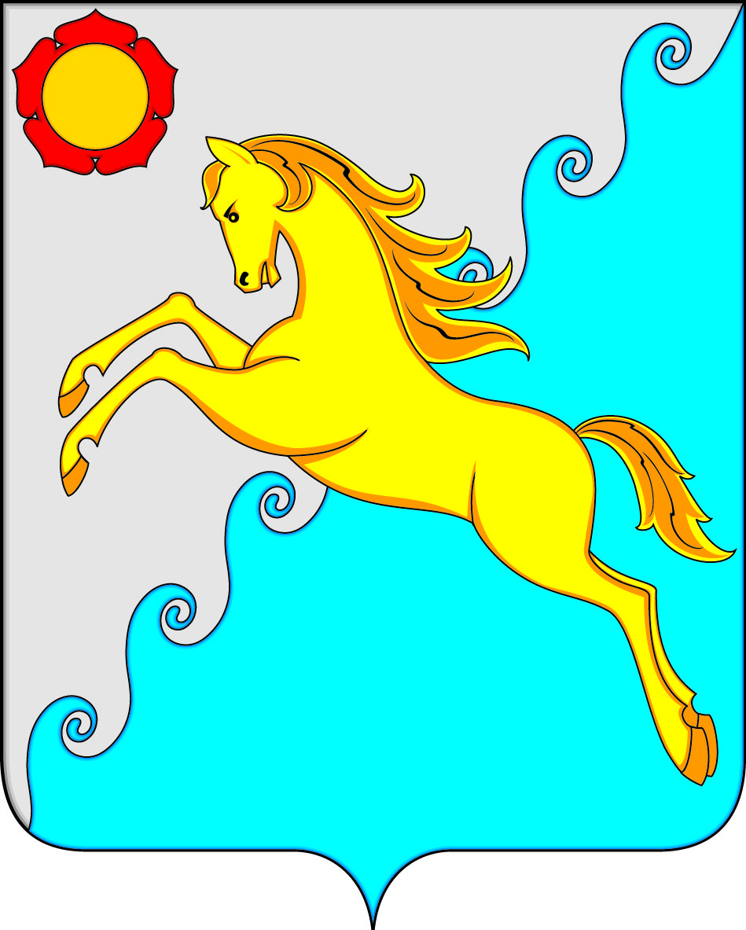

СОВЕТ ДЕПУТАТОВ
УСТЬ-АБАКАНСКОГО РАЙОНА РЕСПУБЛИКИ ХАКАСИЯ
Принято на сессии
Совета депутатов21.06.2024

Р Е Ш Е Н И Е
от 24 июня 2024 г. рп. Усть-Абакан № 35

О внесении изменений в решение Совета депутатов Усть-Абаканского района от 02.03.2021 № 3 «Об утверждении Порядка размещения сведений о доходах, расходах, об имуществе и обязательствах имущественного характера лиц, замещающих муниципальные должности, должности муниципальной службы в органах местного самоуправления Усть-Абаканского района, и членов их семей на официальном сайте органов местного самоуправления в информационно-телекоммуникационной сети «Интернет» и предоставления этих сведений средствам массовой информации для опубликования»

Рассмотрев ходатайство Главы Усть-Абаканского района Е.В. Егоровой, руководствуясь частями 4.2 и 4.3 статьи 12.1 Федерального закона от 25.12.2008 № 273-ФЗ «О противодействии коррупции», статьей 23 Устава муниципального образования Усть-Абаканский район, в целях приведения муниципального правового акта в соответствие с изменившимся федеральным законодательством,
Совет депутатов Усть-Абаканского района Республики Хакасия

РЕШИЛ:
1. Внести в пункт 2 Порядка размещения сведений о доходах, расходах, об имуществе и обязательствах имущественного характера лиц, замещающих муниципальные должности, должности муниципальной службы в органах местного самоуправления Усть-Абаканского района, и членов их семей на официальном сайте органов местного самоуправления в информационно-телекоммуникационной сети «Интернет» и предоставления этих сведений средствам массовой информации для опубликования, утвержденного решением Совета депутатов Усть-Абаканского района от 02.03.2021 № 3 изменения, исключив из него слова «депутаты Совета депутатов Усть-Абаканского района,».
2. Направить настоящее решение для подписания и опубликования в газете «Усть-Абаканские известия официальные» Главе Усть-Абаканского района Республики Хакасия Е.В. Егоровой.
3. Настоящее решение вступает в силу после его официального опубликования.
Председатель Совета депутатов  Усть-Абаканского района  _____________ Е.Н. Баравлева | Глава  Усть-Абаканского района  ______________ Е.В. Егорова

